Звіт лаб 2 Соловйов ІТ-32-2

Завдання:

1. Напишіть програму, яка зчитує два числа і міняє їх місцями без використання третьої змінної. (0.2 бала)
2. Напишіть програму, яка зчитує кількість товарів та їх ціну за одиницю, а потім обчислює загальну вартість покупки.(0.2 бала)
3. Користувач вводить ціле число. Виведіть його останню цифру.(0.2 бала)
4. Водій проїхав 120 км за 2 години, а потім 80 км за 1 годину. Обчисли середню швидкість у км/год як дробове число. (0.2 бала)
5. Користувач вводить тризначне число. Виведіть число, записане у зворотному порядку.(0.2 бала)

Код:

#define _CRT_SECURE_NO_WARNINGS

#include <stdio.h>

int main() {

system("chcp 1251");

int ShowMenu = 1;

int choice;

while (1) {

if (ShowMenu == 1) {

printf("\nМеню:\n");

printf("1. Поміняти два числа місцями без третьої змінної\n");

printf("2. Обчислити вартість покупки\n");

printf("3. Вивести останню цифру цілого числа\n");

printf("4. Обчислити середню швидкість\n");

printf("5. Вивести тризначне число у зворотному порядку\n");

printf("0. Вийти\n");

printf("6. Вимкнути показ меню\n");

}

printf("Ваш вибір: ");

scanf("%d", &choice);

switch (choice) {

case 1: {

int a, b;

printf("Введіть два числа: ");

scanf("%d %d", &a, &b);

a = a + b;

b = a - b;

a = a - b;

printf("Після обміну: a = %d, b = %d\n", a, b);

break;

}

case 2: {

int quantity;

float price, total;

printf("Введіть кількість товарів: ");

scanf("%d", &quantity);

printf("Введіть ціну за одиницю: ");

scanf("%f", &price);

total = quantity * price;

printf("Загальна вартість: %.2f\n", total);

break;

}

case 3: {

int number;

printf("Введіть ціле число: ");

scanf("%d", &number);

int lastDigit = number % 10;

if (lastDigit < 0) lastDigit = -lastDigit;

printf("Остання цифра: %d\n", lastDigit);

break;

}

case 4: {

float distance1 = 120.0, time1 = 2.0;

float distance2 = 80.0, time2 = 1.0;

float avgSpeed = (distance1 + distance2) / (time1 + time2);

printf("Середня швидкість: %.2f км/год\n", avgSpeed);

break;

}

case 5: {

int num;

printf("Введіть тризначне число: ");

scanf("%d", &num);

int rev = (num % 10) * 100 + ((num / 10) % 10) * 10 + (num / 100);

printf("У зворотному порядку: %d\n", rev);

break;

}

case 6: {

ShowMenu = !ShowMenu;

break;

}

case 0:

return 0;

default:

printf("Невірний вибір. Спробуйте ще раз.\n");

}

}

}

Приклад роботи програми

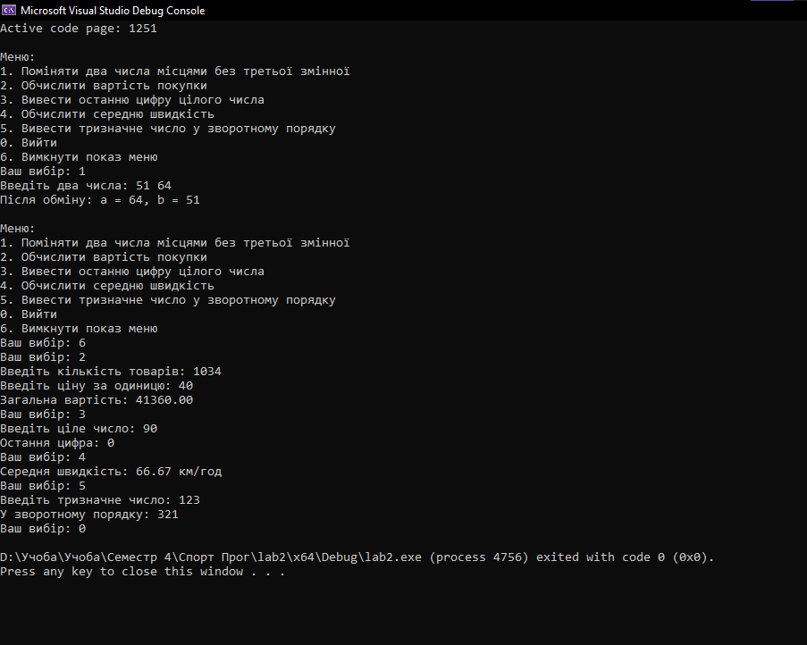

Творче завдання 1:

Питання:  
Який результат виведе наступний код?

#include <stdio.h>

int main() {

int number = -247;

int lastDigit = number % 10;

if (lastDigit < 0) lastDigit = -lastDigit;

printf("%d\n", lastDigit);

return 0;

}

Варіанти відповіді:

A) -7  
B) 7  
C) 3  
D) 247

Залишок від -247 % 10 дорівнює -7, але потім він перетворюється на додатнє число, тобто 7. Тому відповідь — 7.



Творче завдання 2:

Я пропоную розглянути деякі моменти, пов’язані з обчисленням залишку від ділення на мові Сі. Тут оператор % обчислює залишок від цілочисельного ділення, і його знак збігається зі знаком діленого.

Приклади:

7 % 3 = 1

-7 % 3 = -1

7 % -3 = 1

-7 % -3 = -1

Тобто, знак залишку такий самий, як у числа зліва від %.

На відміну від деяких мов наприклад, Python, у Сі залишок може бути від’ємним.

